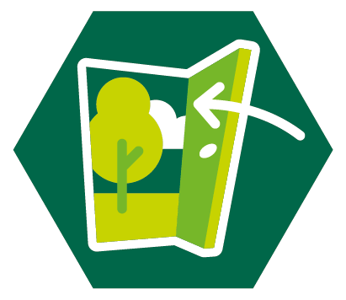 | Je voelt het aan alles in Hotsjietonia: er zijn weer lentekriebels, zeker nu de bevers zo lang niet bij de dorpsbewoners op bezoek mochten. Eindelijk is het zo ver: we gaan weer naar buiten!  De krokussen en narcissen staan in bloei, er zijn weer lammetjes in de wei en in het zonnetje kan je soms al zonder jas buitenspelen: de lente is begonnen! Er is van alles te doen in Hotsjietonia deze lente: help Rozemarijn met het maken van lekkere smoothies van de vruchten uit de tuin en maak met Steven Stroom buiten een hut van touw en lappen. Stanley Stekker heeft een tocht in het donker uitgezet en samen met Professor Plof en Bas Bos onderzoeken we waar de wind vandaan komt. Met Rebbel trekken we het bos in op zoek naar natuurschatten en Keet Kleur helpt ons om daar een mooie collage van maken.
Het je alle opdrachten gedaan? Dan heb jij het insigne weer naar buiten verdiend!

Het is natuurlijk het allerleukst als je samen met jouw beverkolonie aan het insigne kunt werken, maar als dat bij jullie nog niet mag, kan je er ook zelfstandig mee aan de slag. Heel veel plezier!

Opdracht 1: Eten uit de natuur
Help Rozemarijn met het maken van lekkere smoothies van de vruchten uit de tuin. Gebruik vork, garde en shakers om samen smoothieshakes te maken. Nog leuker: Je kan ook ingrediënten voor je shake zelf plukken.
Kijk voor tips op deze website.

Opdracht 2: Onderkomen
Met Steven Stroom maken de bevers buiten een hut van touw en lappen. Lekker spelen met touwen knopen. Als de hut af is iets lekkers eten in de hut.
Kijk voor tips op de activiteitenbank: Een dak boven je hoofd

Opdracht 3: Oriënteren in het donker
Stanley Stekker heeft een tocht in het donker uitgezet met glow-in-the-dark ballonnen. Met deze uitvinding raken de bevers nooit verdwaald in het donker!
Kijk voor tips op de activiteitenbank: Glow-in-the-dark speurtocht

Opdracht 4: Weer
Maak samen met Bas Bos en Professor Plof een windmolen en ontdek waar de wind vandaan komt.
Kijk voor tips op de activiteitenbank: Windmolentjes maken

Opdracht 5: Kunst uit de natuur
Trek met Rebbel de natuur in op zoek naar natuurschatten (denk aan zand, steentjes, dennennaalden, schelpen, bloemen). Keet Kleur weet wel hoe je daar een natuurcollage van kunt maken door ze met tape en/of lijm op een stevig kwarton te plakken.
Alternatief: Bladafdruk in klei of gips

